Usbek & Rica

« Vivre à la campagne, c’est sortir d’un système qui n’est bon pour personne ».

Ancienne conseillère politique devenue paysanne en Bretagne, Claire Desmares-Poirrier est l’autrice d’un « manifeste pour une ruralité positive », à paraître en août prochain. Entretien.

L’appel du vert ressenti par de nombreux citadins pendant le confinement, et dont a témoigné le secteur immobilier ces dernières semaines, sera-t-il un sursaut de courte durée ou une tendance durable ? Plus des trois-quarts des Français habitent aujourd’hui en ville : cette répartition pourrait-elle basculer dans les années à venir, et mener une vague de néo-ruraux en direction de la campagne, portés par la crise économique, la flambée des prix de l’immobilier, les températures caniculaires en ville – Paris aura en 2050 le climat de Canberra – des aspirations en adéquation avec l’urgence climatique, ou tout simplement la banalisation du télétravail ?

Originaire du Havre, ancienne conseillère politique après des études à Sciences Po Lille, Claire Desmares-Poirrier est engagée depuis dix ans dans le développement d’une ferme bio et d’un café-librairie en Bretagne, à Sixt-sur-Aff, une commune de 2 000 habitants. Avec son compagnon, elle produit des plantes aromatiques et médicinales en agriculture biologique, et des tisanes gastronomiques. Elle publiera en août prochain ce qu’elle espère être un « appel à l’action » : un essai aux éditions Terre Vivante intitulé Exode urbain, Manifeste pour une ruralité positive.

Usbek & Rica : Vous avez quitté la ville et réussi, au terme d’années laborieuses et mouvementées, à mener à bien votre projet. Vous pourriez être convaincue que votre décision était bonne sans pour autant souhaiter faire du « prosélytisme » : qu’est-ce qui a déclenché ce livre ?

Claire Desmares-Poirrier : Si on veut changer les campagnes, on ne peut pas le faire tout seul ! Comme beaucoup de gens qui font des choix de vie en essayant de mettre en cohérence leurs convictions et leur quotidien, on a le sentiment de contribuer à notre niveau, et on est connectés à d’autres personnes qui font les choses comme nous. Mais il y avait une frustration de voir nos oasis – pour reprendre le terme de Pierre Rabhi – exister et le désert se développer autour. Nous sommes aussi à l’âge où nous et nos amis avons des enfants, et on se pose tous la question de ce qu’on a envie de transmettre.

Quand on est partis il y a dix ans, tout le monde nous a regardé comme des aliens. Je suis partie à 28 ans alors que je travaillais dans un parti politique en bonne santé, j’ai tout rompu du jour au lendemain, ça a généré beaucoup d’incompréhension. Les gens se disaient que je faisais un sacrifice, que je le regretterais, que ce serait trop difficile. Libre à eux de le penser, bien sûr.

Cinq ans plus tard, on a commencé à voir arriver des articles sur d’autres gens comme nous, avec des parcours universitaires, qui faisaient le choix de tourner le dos à un modèle de réussite. Et un peu au-delà des caricatures des ZAD, ou des idées préconçues des néo-ruraux des années 1970 qui vivaient à poil et tricotaient de la laine. On a donc senti, il y a 4–5 ans, que le regard changeait.

Je vois aussi beaucoup de gens en souffrance, qui ne sont tout simplement pas bien dans leur vie. On est la génération de la crise – j’ai été diplômée en 2008 – on ne râle pas trop, mais on finit par se dire : ça fait dix ans que je passe d’un boulot à l’autre, qui n’a pas de sens, le management est de pire en pire… On a commencé à parler de plus en plus des bore-out, des métiers où les personnes ont l’impression de ne servir à rien. On a senti que ça ne nous ne concernait pas que nous, à un instant T, que cela entrait en résonance avec une question de société, générationnelle.

Les Gilets Jaunes ont aussi été un virage. J’ai assez mal vécu la façon dont les médias nationaux ont traité le sujet. Je ne me reconnaissais pas du tout dans leur lutte : je suis écologiste, je ne m’identifiais pas à une bataille pour le prix du gasoil. Mais j’ai compris le sentiment que tout avait été mis dans le même sac : mouvement populiste, d’extrême-droite… Il y a eu un tel mépris de classe. C’était aussi un mépris de territoire, qui révélait la domination des urbains sur les ruraux, sur la périphérie, les petites communes, les villes moyennes, toutes les zones où on ne se sent pas au centre. Le déséquilibre en France est très fort, on est dans un État jacobin, parisiano-centré, et le problème d’identité rurale est réel. Il y avait un message à porter.

Pour renouveler l’image de la ruralité, donc ?
Dans le dictionnaire, la campagne, c’est ce qui n’est pas la montagne, ni la mer, et ce qui n’est pas la ville. Donc c’est rien, c’est ce qui « n’est pas ». Mais c’est une partie importante de notre territoire ! Le fait qu’il n’y ait pas la possibilité de structurer un discours, une iconographie, c’est très problématique. Les gens se sentent sans cesse mal représentés, souffrent d’une différence de traitement, ont le sentiment d’être délaissés par l’État, sans parler des discours qui ont alimenté l’exode rural, et selon lesquels si on habitait à la campagne et que l’on n’avait pas vocation à être agriculteur au sens où l’entend la FNSEA, il était temps de venir en ville.

Aujourd’hui, avec la contrainte des études, on est dans un exode rural forcé pour des générations entières. Il y a cinquante ans, on quittait déjà la campagne pour aller à l’université mais cela ne concernait qu’une minorité de personnes. Aujourd’hui, les jeunes quittent la campagne et les autres sont « ceux qui restent », tels que l’analyse Benoît Coquard (sociologue à l’INRA, auteur de Ceux qui restent : faire sa vie dans les campagne en déclin, La Découverte, 2019, ndlr).

« On n’interroge jamais le fait que la vie en ville est un non choix »

À 20 ans, seuls 21 % des filles et 25 % des garçons vivent à la campagne. La ruralité est un non-choix, pour ceux qui ne méritent pas d’aller en ville, c’est comme ça que c’est perçu. Or on n’interroge jamais le fait que la vie en ville n’est pas un choix. Selon un sondage IFOP, 81 % des Français disent que la vie rêvée, c’est la vie rurale. Je considère qu’il y a sûrement dans ces 81 % une part capable de sauter le pas.

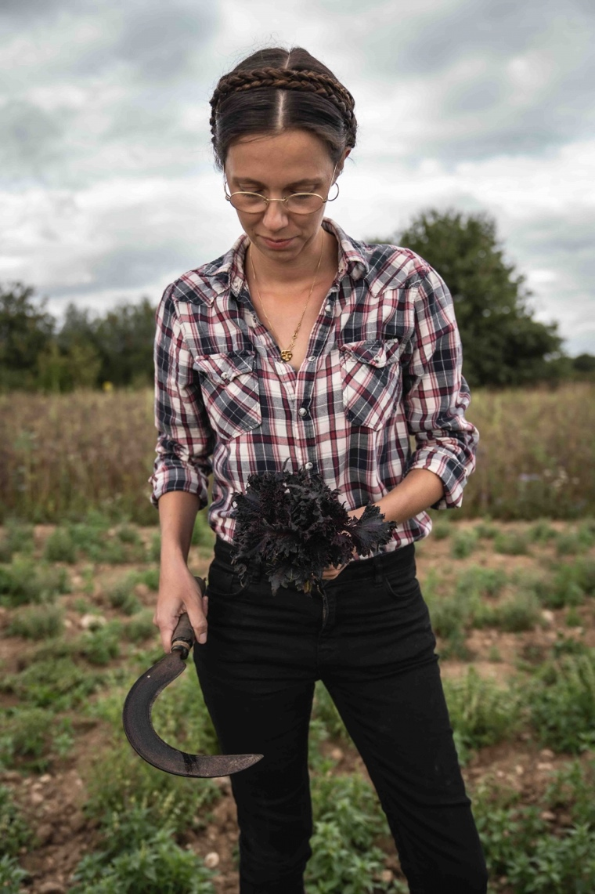
Claire Desmares-Poirrier
©Anne Claire Héraud

Vous semblez être convaincue que la barrière à ce changement de vie est surtout mentale.
Pour moi, 80 % des obstacles sont mentaux ! Les gens ont une projection de la ruralité qui n’est pas du tout réelle. Ils croient qu’on vit comme il y a cinquante ans. J’entends beaucoup parler de « retour à la terre ». Mais la campagne d’où venaient les grands-parents qui sont arrivés en sabots à la gare Montparnasse, elle n’existe plus !

En cent ans, on a vidé de 80 % certains départements français, comme la Creuse. Ce n’est pas anecdotique, c’est monstrueux, c’est un déplacement inimaginable aujourd’hui. On a amené ces gens, qui vivaient de manière autonome depuis des générations, qui étaient propriétaires de leur foncier, sans dettes, pour qu’ils accèdent à des logements en ville. Attention, je ne dis pas que la vie d’avant, c’était le rêve : en Bretagne on était sur des terres de disette, les gens vivaient dans des conditions difficiles, donc la perspective d’habiter dans un HLM, d’avoir l’eau courante au robinet, d’avoir des vacances, c’était énorme évidemment. C’était des conditions matérielles qui faisaient rêver les gens, c’était un vrai progrès social, il ne faut pas nier le fait qu’ils avaient besoin de partir. Mais aujourd’hui la ville crée une société de dépendance. On consent à travailler contre un salaire, et en échange, on nous offre l’injonction de consommer, et cette logique ne nourrit que le système. La réussite d’une vie est associée à la possession matérielle. Si très peu de gens peuvent y accéder, cela voudrait dire quoi, que la plupart des vies ne valent pas la peine d’être vécues ?

La ville, écrivez-vous dans votre livre, « c’est l’extrême sollicitation à consommer, l’exposition à des centaines d’informations publicitaires chaque jour, l’inévitable proximité des magasins. (…) S’éloigner de la pression consumériste de la ville modifie fondamentalement la notion de besoin. La ruralité est intrinsèquement synonyme de simplicité de vie ».

À la campagne, on n’a pas besoin de devenir décroissant : de chez nous, le supermarché le plus proche est à 15 bornes…
Ce que je défends, c’est que la campagne a la capacité de sortir de ce système qui n’est bon pour personne, et de révéler qu’avoir du temps pour soi et pour sa famille, ça a de la valeur, qu’avoir des relations avec les autres dans un espace non-marchand, ça a de la valeur – alors que ce n’est pas possible en ville, où à l’exception des parcs, on se retrouve dans les cafés, les cinémas, les théâtres, ça veut dire que quand on n’en a pas les moyens, on s’isole, ou alors c’est stigmatisant, on le voit quand des jeunes discutent dans la rue. La campagne développe de fait l’autonomie, l’entraide, la possibilité de ne pas fonctionner qu’en relations sélectives, car je n’ai jamais eu autant de diversité dans mes relations que depuis 10 ans, le partage de savoir-faire.

Mais les grandes villes évoluent : la consommation durable, les mobilités douces, la végétalisation s’y développent, même si elles restent minoritaires.

Oui, mais la ville a été structurée pour la consommation. Et je trouve bien sûr très louables toutes les initiatives visant à végétaliser, offrir des espaces non-marchands, créer de la citoyenneté en ville… Sauf que ce n’est pas dimensionné à la réalité des enjeux qui sont face à nous.

Nous sommes face, dans les années qui viennent, à des projections sur des situations de canicules avec plusieurs nuits à 40°C. Ce sera impossible. Et la ville en béton ne se bouge pas comme ça : on ne peut pas dire qu’on détruit tout pour reconstruire avec moins de hauteur et moins de densité (bien que certains fassent la promotion de la ville dense, pour réduire les déplacements). Je n’y crois pas, j’y n’y crois plus. J’ai siégé en conseil de quartier à Lille, j’ai voté pour mettre le bio dans les cantines… Mais je n’y crois plus.

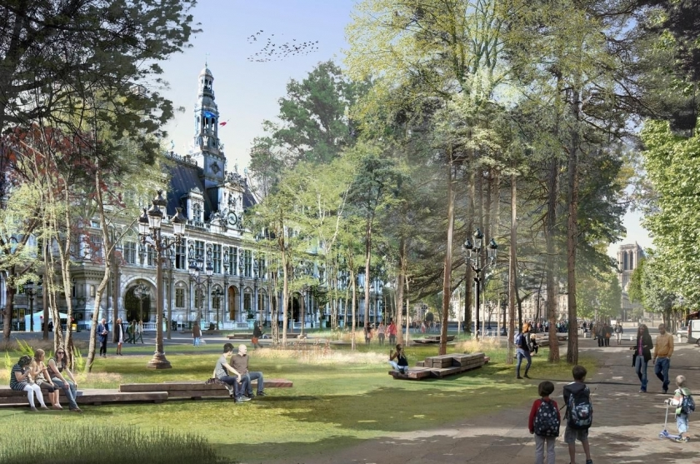
La ville de Paris a annoncé à l’été 2019 la végétalisation de 4 sites emblématiques, dont l’Hôtel de Ville ici recouvert d’une « forêt urbaine ».
Apur – Céline Orsingher.

L’urgence climatique demande en effet une adaptation très rapide de nos modes de vies, mais dans les années qui viennent, c’est bien en ville que la majorité des Français continueront d’habiter : n’est-ce pas là que le plus gros du changement est à faire ?

Je ne le pense pas. Je ne suis pas « collapso » mais je pense que la crise économique fait qu’il n’y a pas de solutions proposées aux gens. Ça fait vingt ans que la social-démocratie dit qu’on va privilégier l’emploi face à la crise, et ça ne marche pas. Plus ça va, plus on est diplômé, plus les gens réfléchissent. On leur a dit “travaille bien, t’auras un bon métier”, mais des centaines de milliers de jeunes arrivent sur le marché du travail chaque année et font le même constat, tout comme leurs parents chez qui ils doivent encore habiter à 30 ans, et les grands-parents qui aident les parents pour payer les études.

J’ai l’intime conviction qu’en dehors de la crise du Covid, la question de l’exode urbain se serait posée. On voit arriver la « génération climat » : dans les familles, on commence à interroger l’écolo de service. Pour la reprise, les gens vont se poser la question de leur assentiment réel au système. La crise économique va durer. Beaucoup n’auront simplement plus les moyens de vivre en ville, seront envoyés à la campagne parce qu’ils n’auront plus les moyens d’accéder au parc locatif. On voit dans les grandes villes des trentenaires diplômés, avec de bons salaires, qui vont en périphérie alors qu’ils souhaiteraient vivre dans le centre. Si ça ne marche même plus pour les CSP+, ça va commencer à se voir que ça ne marche pas du tout.

Vous parliez des barrières mentales à l’installation à la campagne, mais il y a l’argument économique : quel emploi y trouver, notamment pour des urbains qui ont le sentiment de ne pas savoir faire grand-chose de leurs mains ? Le télétravail à la campagne n’est-il pas un projet à la portée d’une minorité ?

C’est sûr qu’à l’école on ne nous a pas appris beaucoup de choses sur l’autonomie, et la question est de savoir, quand on n’a pas le « capital débrouille » dans sa famille, comment on l’acquiert. Mais tout s’apprend. Les fablabs, les structures comme l’École comestible (qui a pour objectif de faire entrer l’éducation alimentaire dans les classes et les cursus scolaires, NDLR) répondent à ça.

Ensuite, les campagnes ont besoin de tous les savoir-faire. Tous les ruraux ne sont pas des paysans. Il y a une iconographie de la campagne à laquelle nous répondons d’ailleurs, avec nos bottes, nos chemises à carreaux et notre chien de berger, mais je pense qu’il n’y a pas de modèle reproductible. Il faut suivre la petite voix qu’il y a en soi. Si c’est l’agriculture, l’artisanat, très bien, mais les zones rurales ont besoin de tout le monde : médecins, secrétaires, community managers, gérant(e)s de supermarché, de Biocoop, etc… Il n’y a pas d’injonction à faire le combo total permaculture / zéro waste / vie communautaire…

« Pour beaucoup de gens, renoncer à la ville, c’est renoncer à la réussite »

Mais il y a un enjeu symbolique : pour beaucoup de gens, renoncer à la ville, c’est renoncer à la réussite. Mais il faut s’interroger sur ce qu’est réussir sa vie : est-ce que c’est gagner plein de pognon, prendre des antidépresseurs, et ne pas voir ses enfants ? Je pense qu’une part de renoncement est à intégrer au mirage de la société de consommation.

Moi j’ai pu mener un beau projet, on a été soutenu dans la difficulté, on a une belle visibilité, notre savoir-faire est reconnu. Alors peut-être qu’il y a dix ans, j’ai renoncé à une carrière. Mais ça ne m’a pas empêché de construire quelque chose. Et j’ai beaucoup plus de rétributions symboliques que de rétribution financière, bien sûr, mais c’est un choix. Beaucoup de gens ont des peurs liées à des idées préconçues, mais aussi au schéma linéaire que l’on nous a tracé, et pendant lequel on n’a pas le temps de se poser la question “qu’est-ce que je fous là ?”.

« Les campagnes sont de retour », dossier d’Alternatives Économiques paru en décembre 2018

Avec le confinement, beaucoup de citadins ont rêvé d’espace, de jardin, de vie au vert : on pourrait supposer qu’un tel souhait sera éphémère. Mais pour vous, cela pourrait être le déclic ?

Le confinement a offert à des gens qui n’en avaient pas le loisir le temps de réfléchir. Nos vies sont plutôt linéaires et si on n’a pas de grosses ruptures de vie, de gros heurts, de grands deuils, finalement, on supporte ; à l’inverse, les changements de vie partent souvent d’un moment de rupture, ça a été le cas pour moi.

Vous tablez donc sur un exode urbain qui ne serait pas qu’un épiphénomène ?

J’en suis certaine ! Je reçois des centaines de messages, des mails, des demandes de woofing, des appels… Ce n’est pas du tout anecdotique. Il y a eu un électrochoc : les gens me le disent. Et les commentaires publics que vous pouvez lire ne sont que la partie émergée de l’iceberg.

En vous projetant dans le futur, vous voyez donc des grandes villes en train de se vider ?

Paris se vide : un million de Franciliens sont partis au moment du Covid. On n’a pas eu les chiffres pour la canicule, mais beaucoup d’urbains avaient pris le chemin de la campagne. En Bretagne, des villes comme Nantes ou Rennes ont connu avec le TGV un gros boost d’arrivée de population. En quelques années, ça a énormément bétonné. Donc ces villes qui avaient la réputation d’être des villes ouvertes, spacieuses, ne sont plus les mêmes, et maintenant, certains Rennais veulent partir… Les villes moyennes vont tirer leur épingle du jeu, mais pour ceux qui ont quitté Paris, la même scène est rejouée, ils revivent la même chose, et j’ai bon espoir que les villes rurales tirent aussi la leur.

Et les campagnes ont la capacité de l’accueil : on est sur une telle désertification ! L’enjeu sera plutôt celui de l’artificialisation : il faudra valoriser le patrimoine bâti plutôt que de construire n’importe comment pour accueillir les nouveaux habitants. D’ici là, il faut remédier au manque de lien avec les zones rurales. Quand les gens viennent, ils n’ont plus peur. Quand on vient un week-end, et qu’on « consomme » la campagne, on ne peut pas le percevoir, mais il suffit d’y passer un petit peu de temps, d’aller à la rencontre des gens, pour se dire que c’est possible.

Plus d’informations sur : exodeurbain.fr
SUR LE MÊME SUJET :
> Covid-19 : « C’est tout le système alimentaire qu’il faut réimplanter sur le territoire »
> Covid-19 : « Une sortie de crise “verte” va être délicate »
> Canicule : Végétaliser les villes, « c’est maintenant et c’est encore possible »
> « Les agriculteurs qui travaillent à échelle humaine sont le socle de la société du futur »
> Ils vivent avec l’idée que tout va s’effondrer
> Philippe Moati : « L’heure est vraiment à l’organisation d’une réplique à Amazon »
> « On pourrait construire notre liberté sans qu’elle passe par la consommation »

Article d’Annabelle Laurent, 21 mai 2020

Source :
https://usbeketrica.com/fr/article/vivre-a-la-campagne-c-est-sortir-d-un-systeme-qui-n-est-bon-pour-personne

